ÖZGEÇMİŞ
Şahin Uslan  Soğukkuyu mah. 1844/14 sok.  Ada apt.No:1 D:1  Bayraklı/İzmir  Cep tel.: (505) 9517740 |  | Cinsiyet : Erkek  Doğum Tarihi : 22/12/1991  Medeni Durum : Bekar  Uyruk : T.C.  Sürücü Belgesi : B,A  Askerlik: Yapıldı  Durum: Çalışmıyor | 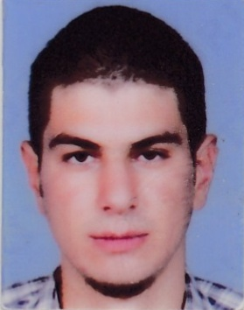

KARİYER HEDEFİ
Kalıcı bir iş tecrübesi yaşamak.

EĞİTİM BİLGİLERİ
Üniversite  Alınan Ünvan | Celal Bayar Üniversitesi-Tütün Eksperliği Y.O (4 Yıllık)  Tütün Teknolojisi Mühendisi
Lise | Nazilli lisesi

İŞ DENEYİMİ
2012  2018 | Socotab Yaprak Tütün San. Ve Tic. A.Ş  Pozisyon: Stajyer  Oryantal Tütün Paketleme A.Ş  Pozisyon: Depo Sevkiyat Şefi (01.02.2018-01.03.2018)-1 ay  (Ablam kolon kanserine yakalandığı için ayrıldım. Şuan durumu iyidir.)

KURS / SERTİFİKA BİLGİSİ
2011  2011  2015 | Halk Eğitim İngilizce yeterlilik sertifikası  Halk Eğitim Excel sertifikası  Celal Bayar Üniversitesi girişimcilik sertifikası

BİLGİSAYAR BİLGİSİ
Word, Excel, Powerpoint, : iyi

YABANCI DİL BİLGİSİ
İngilizce | Okuma: Orta, Yazma: Orta, Konuşma: Orta

HOBİLER
Kitap okumak, Basketbol oynamak, Satranç oynamak, Dağcılık, İnternet, Balık tutmak

İLGİ ALANLARIM
1,2,3, sınıflarda sınıf temsilciliği 4.sınıfta okul temsilciliği yaptım. İktisat, işletme, mikro ve makro ekonomi, istatistik, yön eylem, araştırma yöntemleri gibi dersler gördüm. Bitirme tezimi iş yeri düzenleme ve planlama üzerine excelde yaptım.

REFERANSLAR
Aysun Kaluk | Ekosolfarm Pazarlama Müh.Manisa-05455933594
Tolga Sekü | Sarten Ambalaj Pazarlama Müd. Manisa-05306047284

